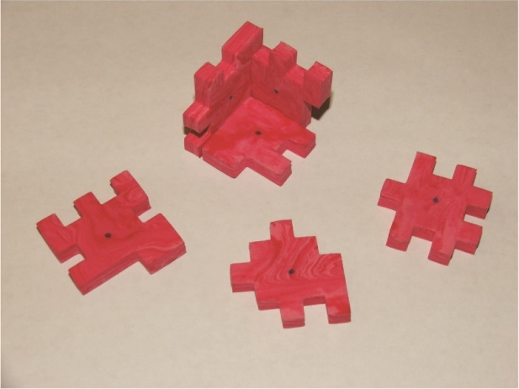
“IQ-Spielentwurf” – Arbeitsblatt für SchülerInnen– Happy Cube

Auf dem Bild kannst du ein Happy Cube Puzzle sehen, welches 6 Teile hat, die zu einem Würfel zusammengesetzt werden können. Deine erste Aufgabe ist es, dein eigenes Happy Cube Puzzle zu entwerfen und herzustellen.
Nachdem du diese Aufgabe gelöst hast, werden alle Würfel untersucht, um festzustellen, welche Würfel leichter zu lösen sind und welche wirklich knifflige Puzzles sind.
Gib an, wie du für die Bewertung methodisch vorgehst. Dies ist wichtig bei der Entwicklung eines echten Spiels, das dann verkauft werden kann.
Als Ausgangspunkt kannst du dich auf einen der folgenden Aufgaben konzentrieren.
- entwerfe ein Puzzle für kleine Kinder (das sehr leicht zu lösen ist)
- entwerfe ein Puzzle für Experten (das sehr schwierig zu lösen ist)
- entwerfe ein Puzzle, das viele Lösungen zulässt
- entwerfe ein Puzzle und analysiere unterschiedliche Strategien und Möglichkeiten, wie es jemand lösen würde

